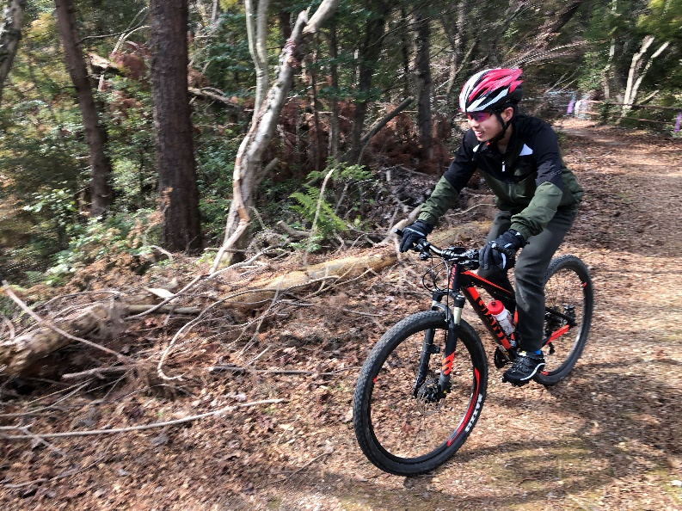
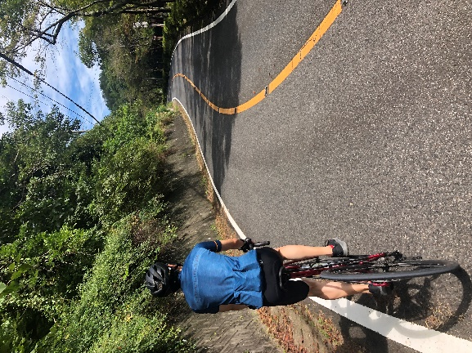
イベントの御案内

10月5日（土）～18日（金） GT店頭試乗期間
最新2020年モデルのGTのマウンテンバイクの試乗ができます！

10月19日（土） かかみ野MTBフェスティバル 前日試乗体験
場所：かかみ野自然遺産の森 時間：13時～16時半
GT及び今話題のEバイクを実際に山の中で試乗できます。
大会当日はコースや時間が制限される為、コチラに参加する事をオススメ致します。

11月17日（日） 洗車講習会
場所：CYCLE・PROウイール 時間：10時～12時 洗車
参加費：\1,100-（講習会参加時に洗車用品を御購入の方は参加費\1,100-を返金いたします。
愛車を洗車サンプルにて作業を御希望の方は+\3,300-【１名】≪通常\6,600-≫
御自身で愛車の実践演習を御希望の方は+\2,200-【２名】）
定員：10名 要予約
快適にサイクリングを楽しんだり、愛車の寿命を延ばす為に必須の洗車の講習会です。
前後車輪を外しての洗車の方法及びガラスコーティングの施工方法を説明いたします。
洗車講習会はイベント会場で良く見るようになってきましたが、
自己流で誤った作業方法や不適切なケミカルを使用している方が依然としていらっしゃいます。
この機会に、正しい作業方法を覚えましょう！
車輪を外す所から説明を始めますので、全く分からない方でも安心して参加して頂けます。
ユーザーさんに推奨する最大限のメンテナンス方法で説明をしますが、
不安がある方には簡単に出来る作業方法も説明します。
天候不順により中止にする場合がございます。

ＣＹＣＬＥ・ＰＲＯ ウイール 058-383-6115 ホームページ フェイスブック ライン

